# 虚拟机介绍

## 虚拟机作用

### 说明

操作系统:windows/Linux/Mac

问题:如果已经安装windows操作系统,不能再次安装其他的操作系统.

技术衍生:虚拟化技术.

虚拟机介绍:1.VMware 2.VBox

说明:虚拟机在真实的操作系统中,开辟了一款虚拟的空间,在空间中可以安装任意的操作系统.并且与主系统不会产生干扰.

### 网卡介绍

1. 网卡的数量

说明:虚拟机安装完成后,在windows操作系统中安装2块网卡.

1.NET1该网卡当网络模式,设置为仅主机时使用.

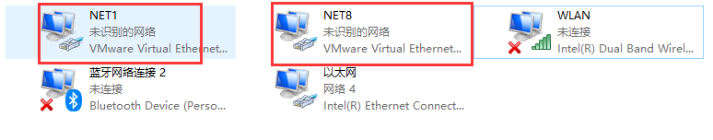

2.NET8该网卡,当网络模式设置为NAT模式时使用.

### 虚拟机中的网络环境

作业:课下自行学习IP地址划分:A/B/C网段.IP计算/子网掩码/网关

1. 桥接模式:直接连接物理网络.

将虚拟机出来的计算机,直接连入当前的网络环境中,并且独占IP.

特点:在当前网络中的全部计算机,都可以访问虚拟机.

弊端:

1.Ip地址可能会发生变化 192.150.1.100/192.168.1.101

2.如果这时传递文件时需要依靠交换机/路由器

2.NAT模式

说明:相当于在windows系统中独立开辟了一块新的网络空间.该网络空间的通信依赖于NET8网卡.

特点:

1. NAT模式时,只能由真实的计算机连接虚拟网络空间,其他的计算机由于网络不在一个网段内,则不能通信.
2. NAT模式时,IP地址一般都是固定不变的.所以无论在哪里.Ip都能直接连接.

### 虚拟机连接不通的问题

1. windows中的IP地址

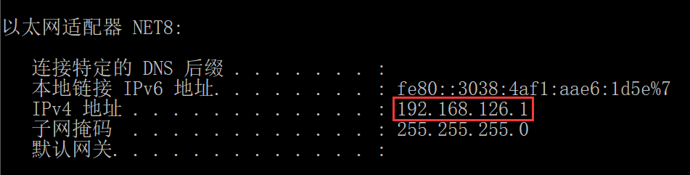

1. Linux中IP

192.168.126.161.改IP地址与windows的IP在同一个网段内,可以通信

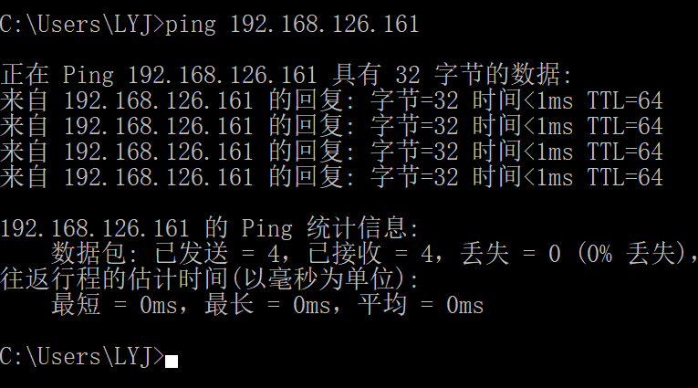

1. 虚拟机中的网络环境

网关:负责虚拟机与外部网络通信(联网)

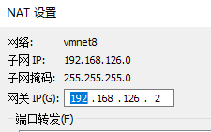

解决方案:

修改windows中NET8网络IP地址

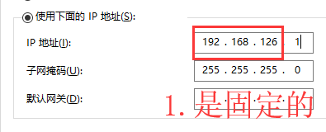

修改完成后,重启网卡即可.

## 虚拟机克隆

### 克隆方式

创建链接克隆:该克隆的方式占用的空间最小.但是必须保证原有的虚拟机位置不变/原有虚拟机能够正常运行.

创建完整克隆:完全复制原有虚拟机.之后原有的机器对新克隆的机器没有任何影响.

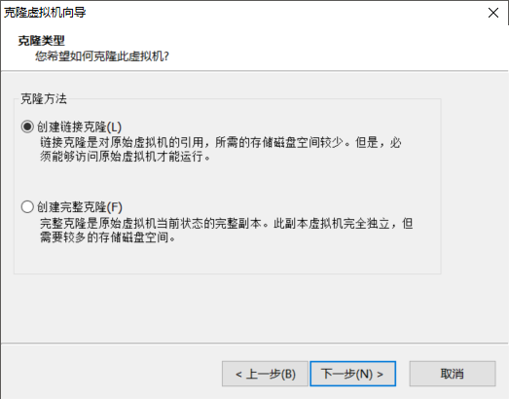

克隆时注意文件的位置.克隆完成后,开机先通过ifconfig检查IP地址,之后配置静态IP.

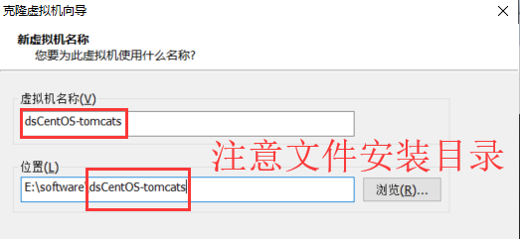

# Tomcat集群Linux部署

## 配置JDK环境变量

### 上传JDK安装包

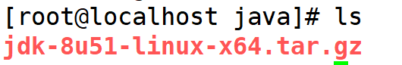

### 解压文件

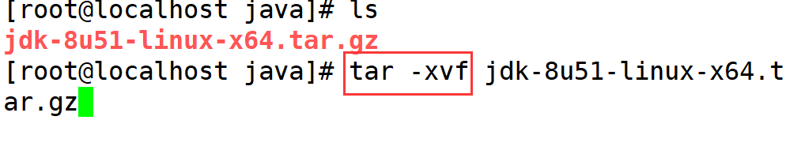

### 配置环境变量

1. vim /etc/profile

配置JDK

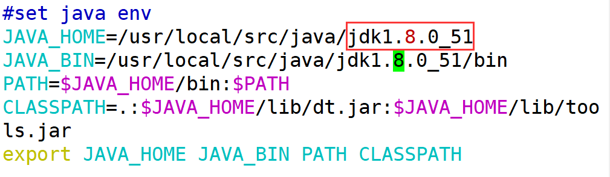

#set java env

JAVA_HOME=/usr/local/src/java/jdk1.8.0_51JAVA_BIN=/usr/local/src/java/jdk1.8.0_51/bin

PATH=$JAVA_HOME/bin:$PATH

CLASSPATH=.:$JAVA_HOME/lib/dt.jar:$JAVA_HOME/lib/tools.jar

export JAVA_HOME JAVA_BIN PATH CLASSPATH

1. 让环境变量生效

source /etc/profile

1. 检查JDK是否生效

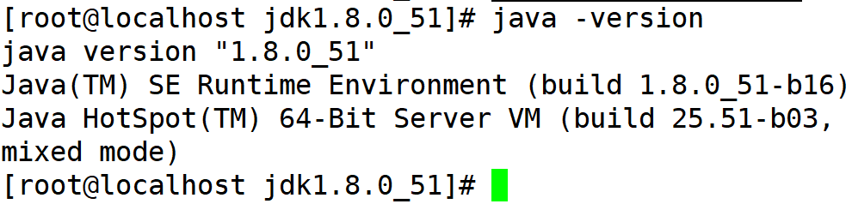

### 关于修改文件时报错

说明:由于文件未保存退出,导致生成了保护文件.swp文件.

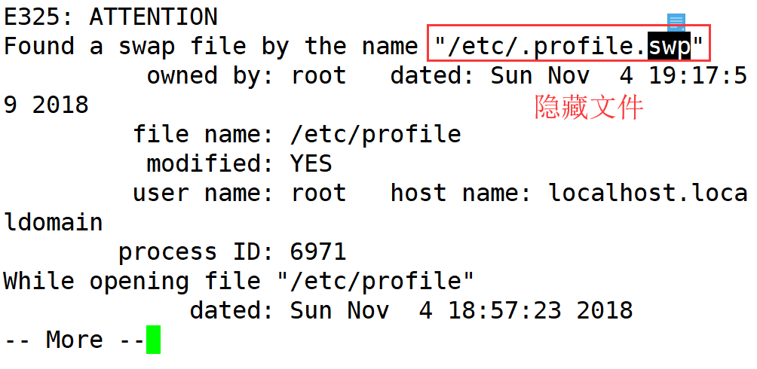

策略:

1.直接强制删除.swp rm -rf /etc/.profile.swp

2.通过命令关闭临时文件:

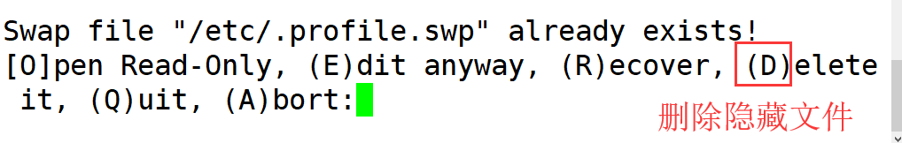

2.移动命令

mv 旧文件名称 文件路径/新名称

mv a.txt ../ 将a.txt 移动到上一级

mv a.txt ../b.txt 将a.txt移动到上一级并且改名为b.txt

## 安装tomcat服务器

### 新建tomcats文件夹

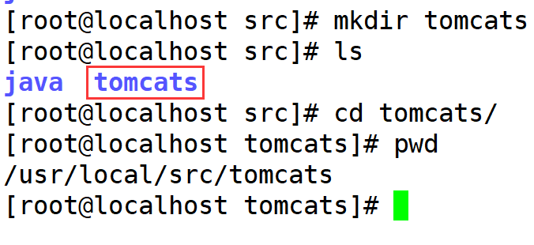

### 上传文件

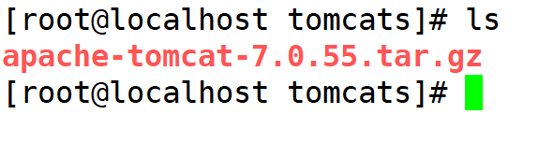

### 解压文件

命令:

tar -xvf apache-tomcat-7.0.55.tar.gz

以原名的方式解压,并且打印解压信息.

修改文件名称:

mv apache-tomcat-7.0.55 tomcat-8091

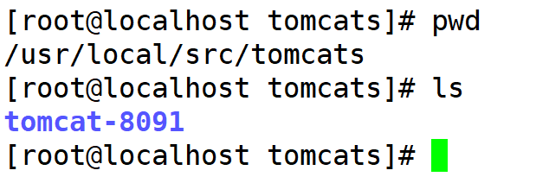

### 启动tomcat服务器

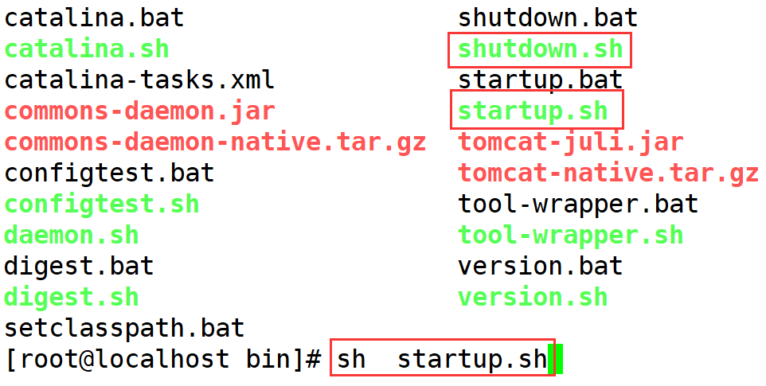

### 检查日志

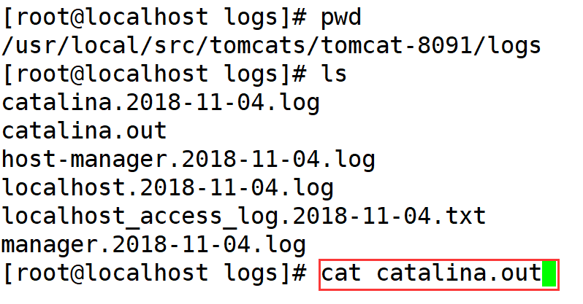

### 开放端口策略

1. 直接关闭防火墙
2. **service iptables stop #临时关闭**
3. service iptables start #临时开启 重启虚拟机时失效
4. chkconfig iptables on #永久开启
5. chkconfig iptables off #永久关闭

2.临时开放某个特定的端口

iptables -I INPUT -p tcp --dport 8080 -j ACCEPT

### 修改JDBC链接

jdbc.driver=com.mysql.jdbc.Driver

jdbc.url=jdbc:mysql://**192.168.126.1**:3306/jtdb?useUnicode=true&characterEncoding=utf8&autoReconnect=true&allowMultiQueries=true

jdbc.username=root

jdbc.password=root

### 图例

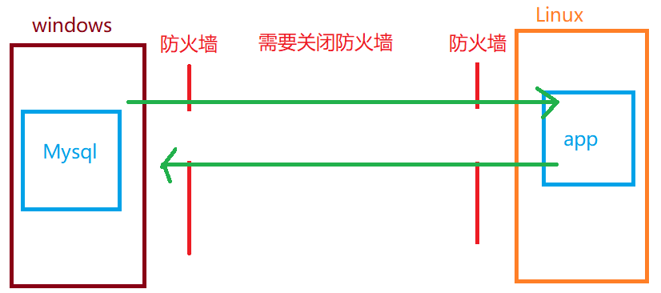

### 京淘后台Linux部署

1. 将jt-manage项目打包
2. 关闭tomcat服务器

./shutdown.sh

sh shutdown.sh

1. 删除ROOT文件夹

[root@localhost webapps]# rm -rf ROOT

[root@localhost webapps]# ls

docs examples host-manager manager

1. 上传部署的war包

将打好的war包修改名称为ROOT.war之后上传文件到tomcat/webapps下

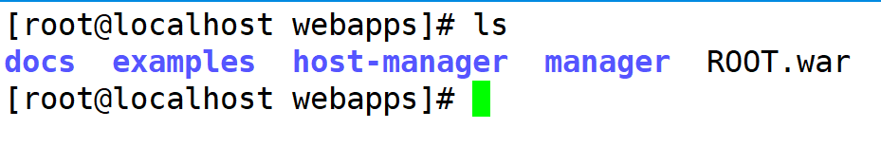

1. 修改server.xml端口号

分别修改8005/8080/8009.第一台tomcat只需要修改8080改为8091.之后的tomcat服务器部署,端口号依次加一.

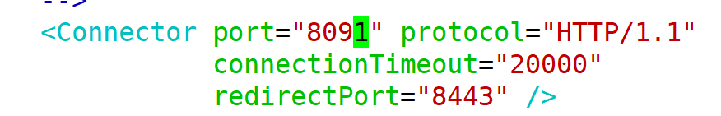

1. 启动tomcat服务器测试

[root@localhost bin]# ./startup.sh

1. 检查日志

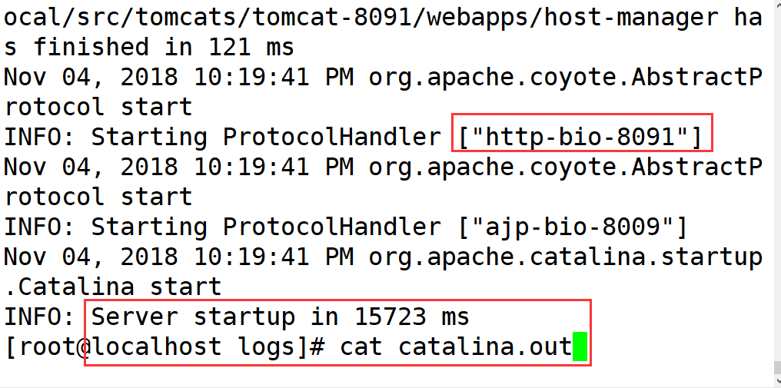

1. 测试

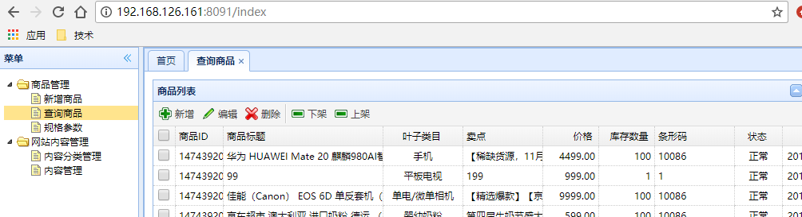

### 开放mysql对外访问权限

说明:安装Mysql时有默认的策略.只允许本机服务链接mysql.如果远程连接mysql必须开放权限.

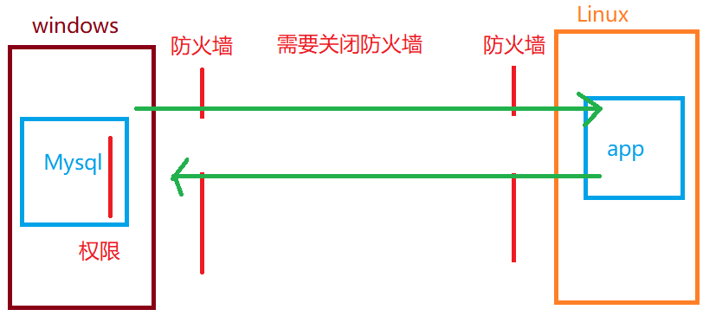

语法：

grant [权限] on [数据库名].[表名] to ['用户名']@['web服务器的ip地址'] identified by ['密码'];

grant all on *.* to 'root'@'%' identified by 'root';

或者指定IP地址

grant all on *.* to 'root'@'192.168.1.103' identified by 'root';

命令执行:

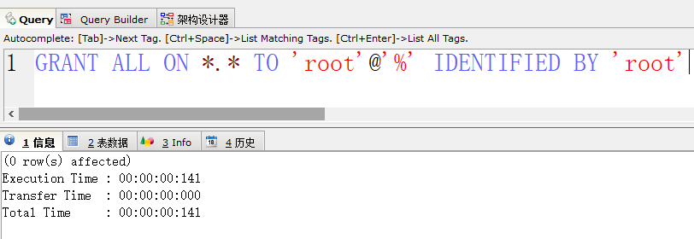

## 部署tomcat集群

### 作业

1. 复制tomcat服务器

cp -r tomcat-8091 tomcat-8092

cp -r tomcat-8091 tomcat-8093

1. 修改server.xml

8005/8080/8009

3.重启tomcat服务器

### 实现Nginx反向代理

#配置Linux端的tomcat服务器

upstream jtLinux {

server 192.168.126.161:8091 max_fails=1 fail_timeout=60s;

server 192.168.126.161:8092 max_fails=1 fail_timeout=60s;

server 192.168.126.161:8093 max_fails=1 fail_timeout=60s;

}

#配置后台管理服务器

server {

listen 80;

server_name manage.jt.com;

location / {

#发起请求

#proxy_pass http://localhost:8091;

#proxy_pass http://jt;

proxy_pass http://jtLinux;

proxy_connect_timeout 3;

proxy_read_timeout 3;

proxy_send_timeout 3;

}

}

修改完成后,重启Nginx.

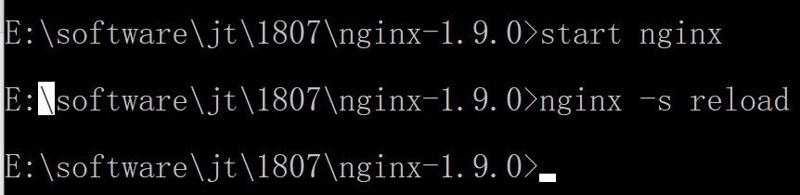

### 效果展现

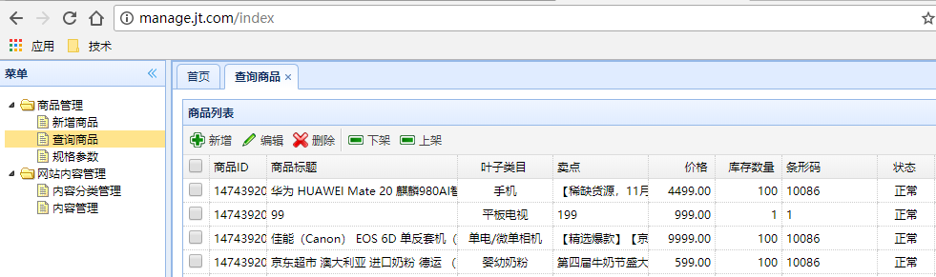

### 部署集群注意事项

1. 重启tomcat时,必须先关闭tomcat服务器.
2. 数据库时间和服务器的时间需要统一.

跨国公司容易出现时间不一致现象. 时间不一致.

# 数据库优化

## 数据库如何备份

### 数据库冷备份

说明:通过数据库链接工具,**定时**的将数据库中的信息转储为.sql文件进行保存.

缺点:

1. 该备份的方式不是实时的,可能会造成数据丢失.
2. 进行数据转储时,导出的文件特别的大.(特别不方便)

特点:数据库冷备份是恢复数据最后有效的手段.

### 数据库热备份

说明:数据库热备份就是数据的实时备份.

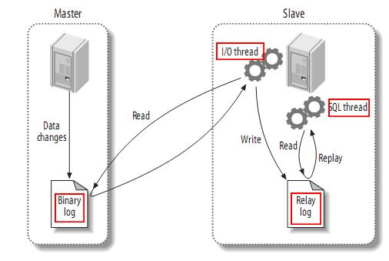

步骤:

1. 当用户”更新”数据时,会将更新的内容写入二进制日志文件中(该文件默认是关闭的)
2. IO线程负责读取主库中的二进制日志文件更新的内容,将读取的信息,写入中继日志中(暂时保存数据的)
3. 从数据库会开启sql线程读取中继日志中的信息,最终将数据同步到从数据库中.

## 数据库安装

### 克隆虚拟机mysql-master

设定固定IP地址

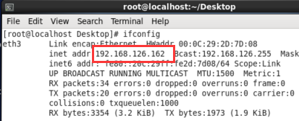

### 上传安装文件

1.上传文件

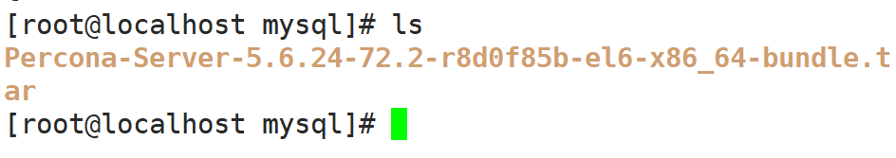

2.解压文件

[root@localhost mysql]# tar -xvf Percona-Server-5.6.24-72.2-r8d0f85b-el6-x86_64-bundle.tar

Percona-Server-56-debuginfo-5.6.24-rel72.2.el6.x86_64.rpm

Percona-Server-client-56-5.6.24-rel72.2.el6.x86_64.rpm

Percona-Server-devel-56-5.6.24-rel72.2.el6.x86_64.rpm

Percona-Server-server-56-5.6.24-rel72.2.el6.x86_64.rpm

Percona-Server-shared-56-5.6.24-rel72.2.el6.x86_64.rpm

Percona-Server-test-56-5.6.24-rel72.2.el6.x86_64.rpm

Percona-Server-tokudb-56-5.6.24-rel72.2.el6.x86_64.rpm

### 安装数据库

安装顺序:

1. debuginfo
2. shared
3. client
4. server

安装命令:

1. rpm -ivh Percona-Server-56-debuginfo-5.6.24-rel72.2.el6.x86_64.rpm

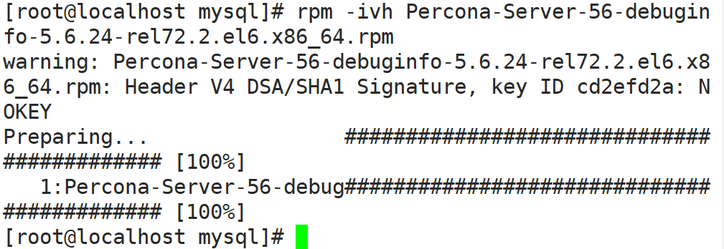

2. rpm -ivh Percona-Server-shared-56-5.6.24-rel72.2.el6.x86_64.rpm

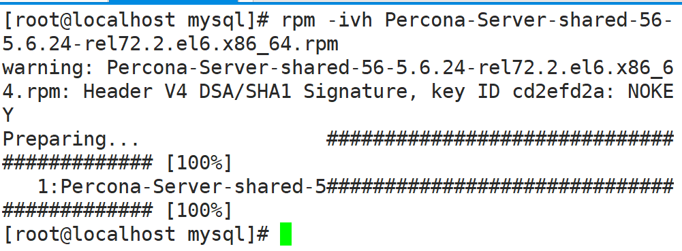

3.安装客户端

rpm -ivh Percona-Server-client-56-5.6.24-rel72.2.el6.x86_64.rpm

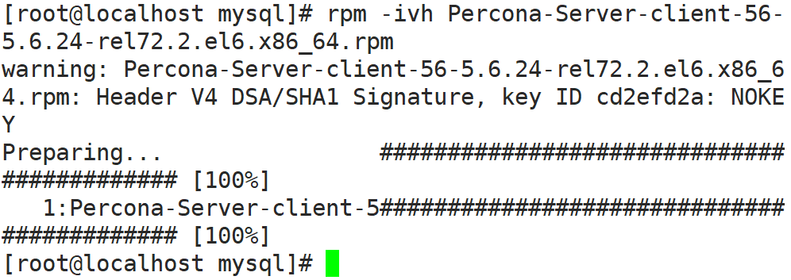

4. rpm -ivh Percona-Server-server-56-5.6.24-rel72.2.el6.x86_64.rpm

1. 启动数据库

service mysql start 启动数据库

service mysql stop 停止数据库

service mysql restart 重启数据库

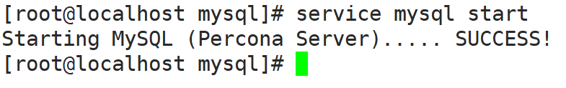

### 设定数据库密码

mysqladmin -u root password root

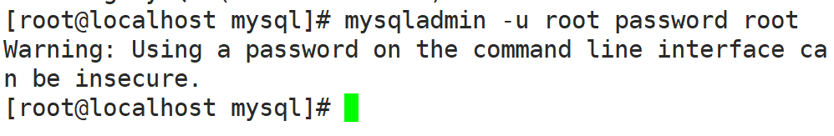

### 登录数据库

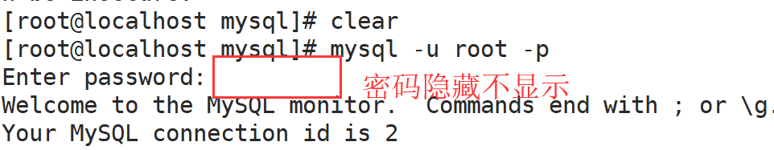

### 导入数据库文件

1. 将windows中数据库文件通过工具导出.
2. 将导出的jtdb.sql文件导入mysql文件下.

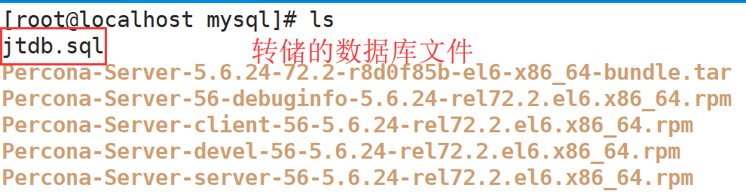

1. 进入mysql客户端中,导入jtdb.sql

语法:source /路径/jtdb.sql;

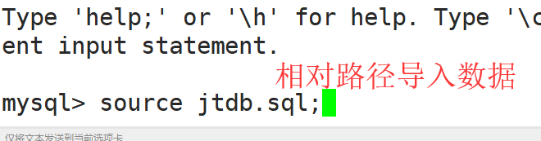

检查数据是否正确

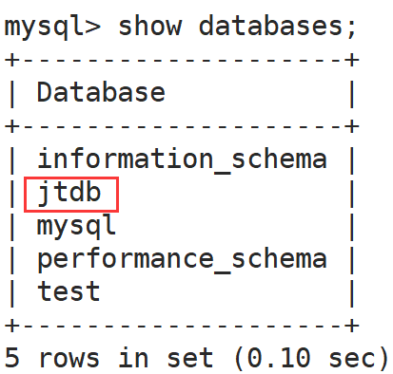

### 通过远程工具连接数据库

命令:

mysql> grant all on *.* to 'root'@'%' identified by 'root';

Query OK, 0 rows affected (0.34 sec)

远程连接:

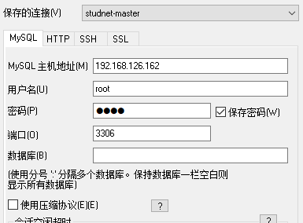

关闭防火墙:

[root@localhost mysql]# **service iptables stop**

iptables: Setting chains to policy ACCEPT: filter [ OK ]

iptables: Flushing firewall rules: [ OK ]

iptables: Unloading modules: [ OK ]

[root@localhost mysql]#

测试:

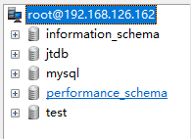

### 作业:

1. 实现tomcat集群链接Linux数据库.
2. 根据搭建主库的步骤,搭建新的虚拟机mysql-slave.